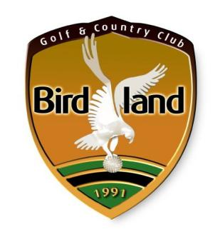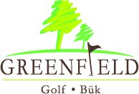

Szezonzáró Forralt Bor Golfkupa
2024. november 9. szombat

A Greenfield Golf sok szeretettel várja kedves Klubtagjait és Golfozóit egy igazi fergeteges hangulatú, forralt boros szezonzáró bajnokságra.

Immár a tradicionális hagyományokat követve a verseny texas scramble formában 4 fős flight-okban kerül megrendezésre.

A forró hangulatról már előre gondoskodunk, hisz a verseny idején folyamatosan kínáljuk a védőitalokat.
A verseny 10:00 órakor kezdődik shut gun indítással.

Nevezési díj:
Birdland Golf & Country Club tagjainak: 13 200 Ft
Nem klubtag, nem szállóvendég: 37 500 Ft
Nem klubtag szállóvendég: 29 400 Ft
Juniorok részére: 17 680 Ft

A fenti díjak az alábbi szolgáltatásokat tartalmazzák:
- közös büféreggeli a Gourmet Corner éttermünkben
- folyamatos forró tea és forralt bor kínálása a verseny idején,
- greenfee a verseny napján,
- estebéd a játék után
- tombola

Nevezési határidő: 2024.november 8./ 12:00 óráig a GOLFIGO rendszerében

Verseny: Stroke play, maximális ütésszám PAR+5.

Kategóriák és díjak:
Stroke: 1-2-3 helyezett
Stroke- HCP: 1-2-3 helyezett

Közös HCP számítás a megszokottak szerint.

Kérjük nevezéskor adják meg a párjuk nevét GOLFIGO-n keresztül!

Nevezzen már most!

